**活动页配置后台需求**

**编号：2018081701 版本：V1.0**

|  |  |  |  |  |
| --- | --- | --- | --- | --- |
| 日期 | 版本号 | 内容 | 负责人 | 备注 |
| 2018.8.17 | V1.0 | 初版 | 张丽瑛 |  |

1. **需求背景（必填，为什么做这个需求）**

便利制作活动页面。

1. **需求对接人（必填，填写IT对接的业务需求人）**

张丽瑛

1. **预计上线时间&预计使用人及后续效果（必填）**

9月

1. **是否需要内测（必填）**

需要

1. **具体需求描述（必填）**

1.前端页面（根据设计测试结果再做调整）

1.1过渡页

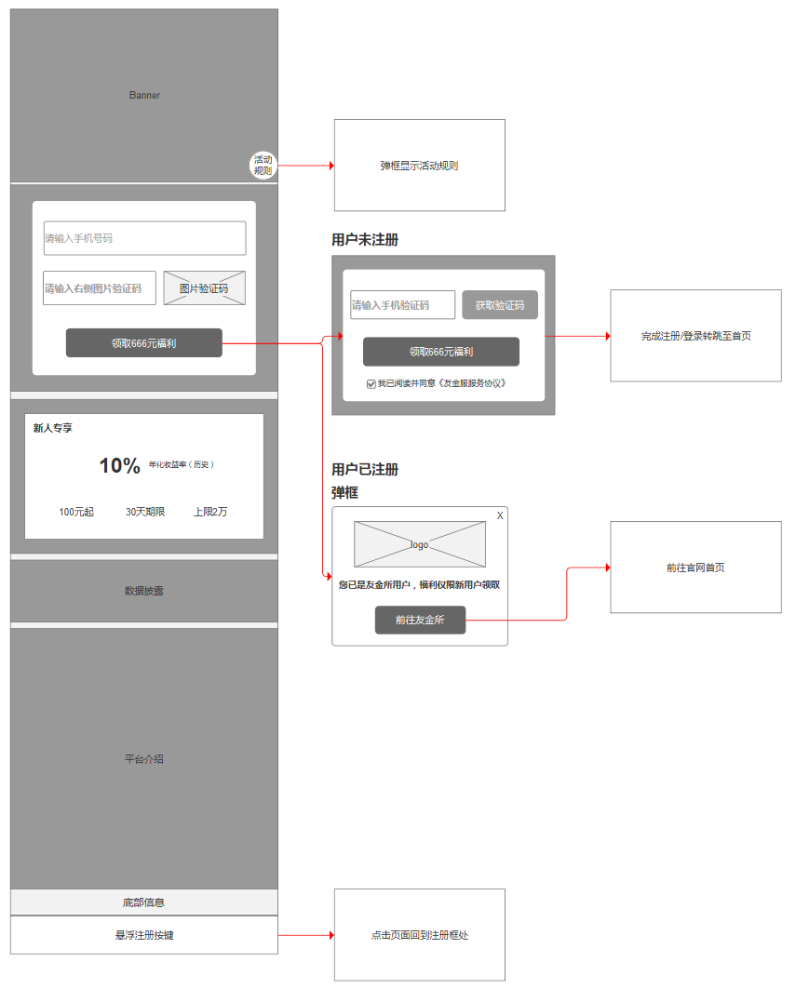

1）操作：点击【注册按键】，判断用户登录状态，已登录显示弹框，点击弹框按键前往设定页面；用户未登录，进行验短注册，注册成功后前往设定页面。（页面中其他组件操作如上图所示）

2）异常情况：网络异常或系统异常导致用户无法成功领取福利，TOAST提示：网络异常，请检查网络连接。

3）数据记录：需要在神策上对按键交互进行记录，页面接入SDK统计。

1.2介绍页+链接

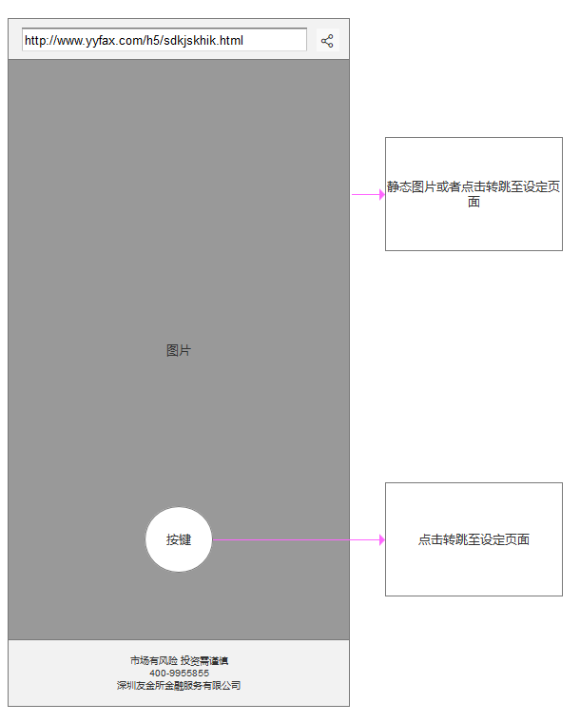

点击页面或按键，转跳至设定的页面。

2. 配置后台——列表

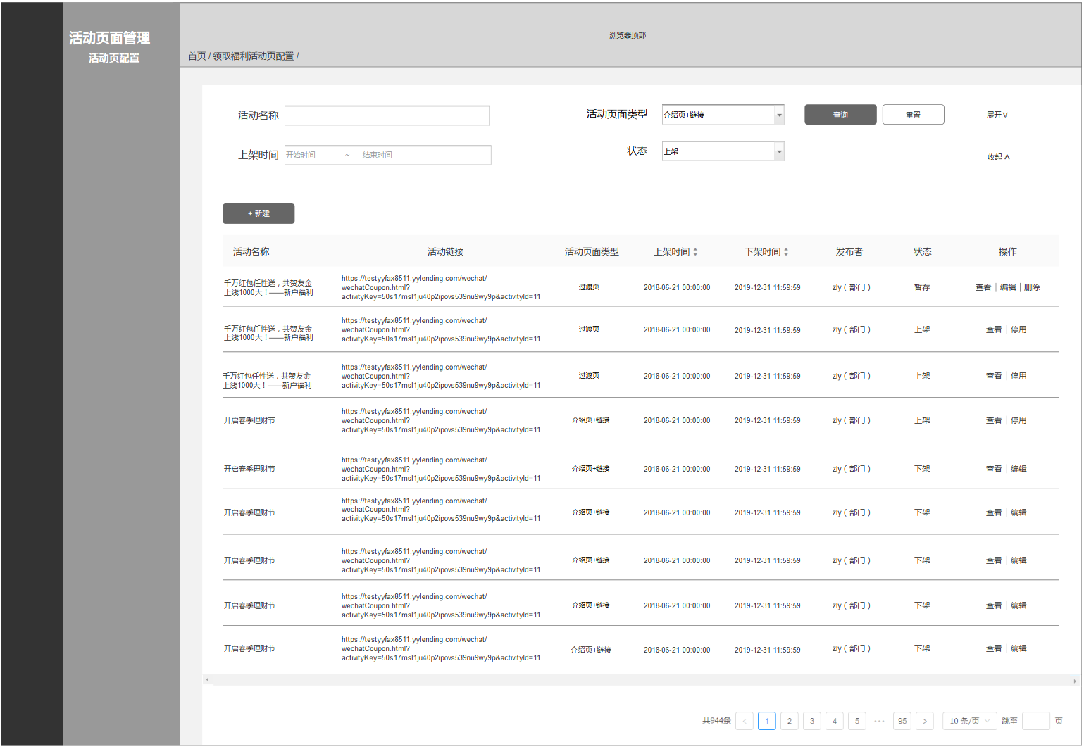

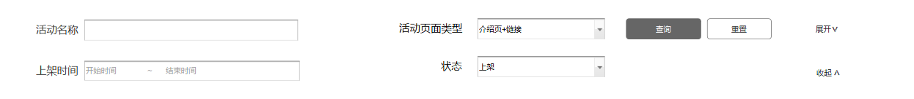

1）活动名称模糊搜索；

2）活动页面类型点击下拉选择（过渡页、介绍页+链接），不选择默认全部；

3）点击【展开】显示时间选择及状态选择项；点击【收起】隐藏时间选择及状态选择项；

4）时间选择点击弹出时间选择框，不选择则默认全部；

5）状态选择框点击下拉选择（暂存、上架、下架），不选择则默认全部；

6）查询：点击查询可进行条件筛选；

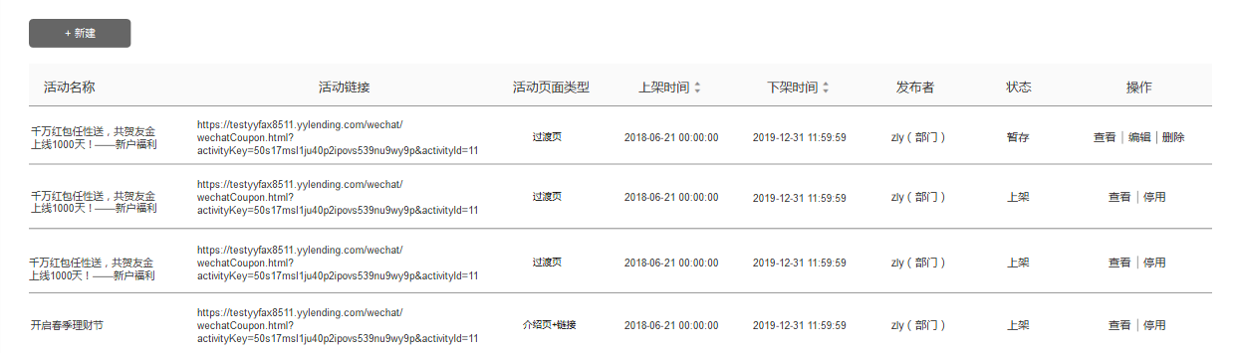

7）点击【新建】跳转到新增页面。

8）排序：默认按创建时间倒序排序。可点击按上架、下架时间正序/倒序排序；

9）状态：

· 暂存：配置人员部分编辑后可暂不提交，暂存后续可再进行调整；

· 上架：活动上架；

· 下架：活动下架。

10）操作：可进行的操作需按状态进行区分。

· 查看：所有状态都提供查看操作，点击进入查看页；

* 停用：仅当状态为上架时可停用页面，点击【停用】，改项状态转为下架

· 编辑：仅当状态为暂存（可编辑后上架）、下架（可编辑后再上架）可进行编辑操作，点击进入编辑页；

· 删除：暂存状态可进行删除。点击，页面删除。

11）分页：可自定义分页或指定跳页，默认10条/页。

3. 配置后台——新增页面

3.1用户使用流程

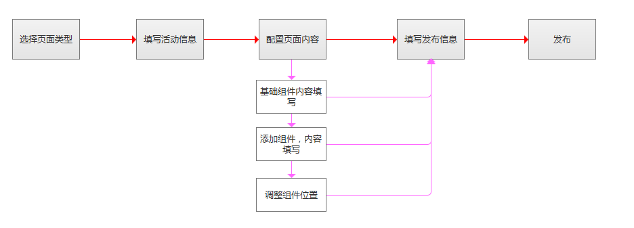

3.2填写活动页信息弹窗

* 触发条件：点击【新建】

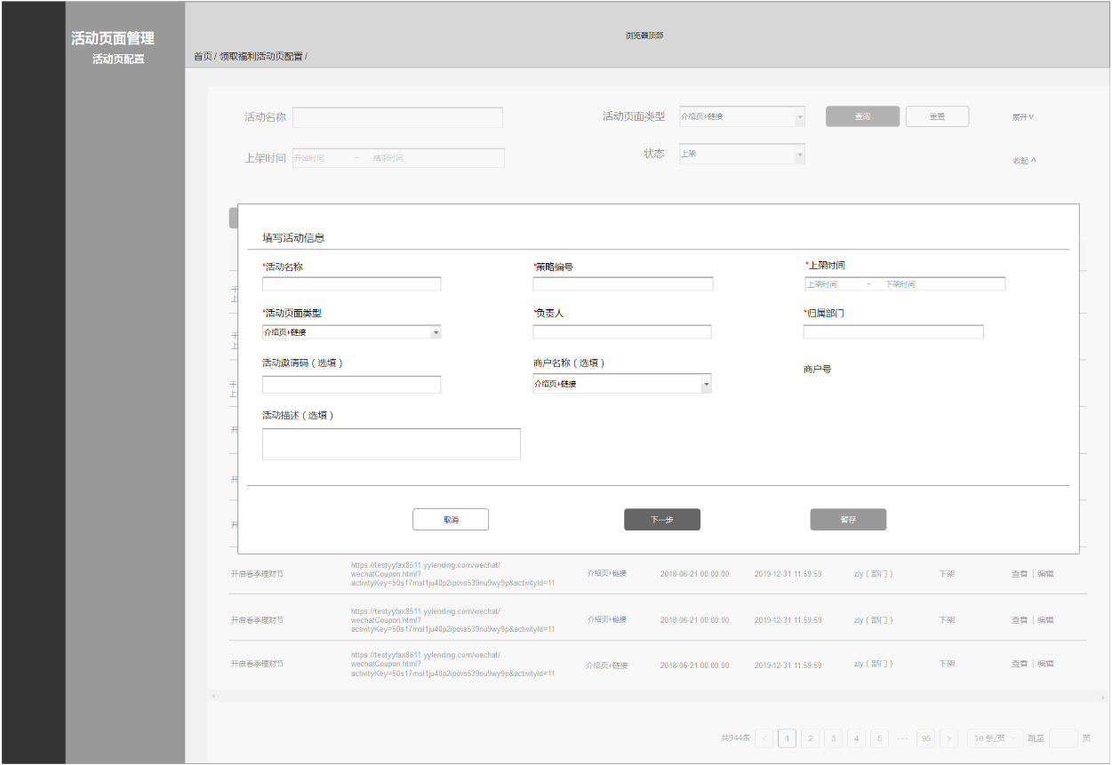

1） 活动名称是必填项，手动输入，限制30汉字；如果为空，则提示“请输入活动名称”；

2） 策略编号是必填项，手动输入，限制 60字符；如果为空，则提示“请输入策略编号”；

3） 活动时间是必填项，点击弹出时间选择框，包括上架时间和下架时间一同选择；

4） 活动页面类型是必选项：选择框点击下拉选择（过渡页，介绍页+链接）；

5） 归属部门、负责人选择框点击弹出组织架构列表选择；

6）活动邀请码是选填项，手动输入，限制60字符。

7）商户名称是选填项，点击弹出商户选择框；

8）商户号：用户选择商户名称后，展示商户名称相应商户号。

9）活动描述非必填，限200汉字。

10）【暂存】：无需校验必填项是否完整。

【下一步】：点击，必填项有无填写完整，若无，在输入框下方提示，提示规则同现有规则，页面不跳转；若填写完整，进入下一页。

【取消】：取消返回上一级页面。

3.3活动页面配置

* 触发条件：点击上述弹窗【下一步】
* 页面架构：页面预览区域、组件配置区域、配置组件选项卡

①页面预览区域：展示用户进入【新增页面】，展示页面初始样式。初始样式：默认配色方案模板中的第一个的样式。点击组件可以查看相应选项卡和配置内容。

②组件配置区域：选择配置组件的样式和填写组件内容。

③配置组件选项卡：展示基础组件和增加组件按键。基础组件：点击后在配置区修改；新增组件：点击按键增加选项卡。用户完成操作，从其他选项中返回（如点击了“页面配色”后再点击“活动规则”再返回“页面配色”），则之前操作的内容保留。

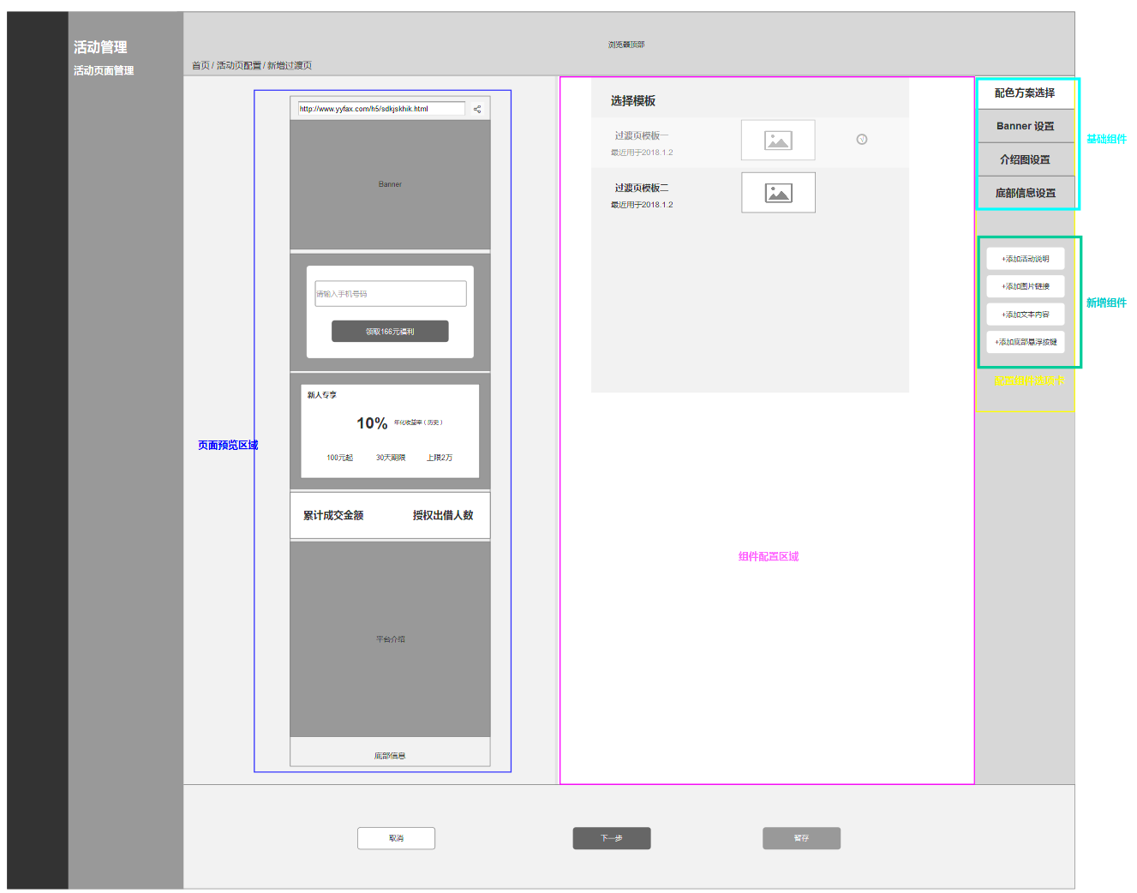

* 名词解释

|  |  |
| --- | --- |
| 名词 | 说明 |
| 组件 | 组成页面的元素。 |
| 配置组件 | 页面组件中需要用户配置的项。 |
| 固定组件 | 页面组件中不需要用户配置的项。页面类型不同，固定组件不同。 |
| 配色模板 | 页面及页面相关弹窗的色调选择。 |
| 基础组件 | 页面配置组件必填项，页面类型不同，基础组件不同。 |
| 新增组件 | 页面配置组件非必填项，页面类型不同，新增组件相同。此类组件有：图片+链接、按键、活动规则。 |

* 组件介绍：

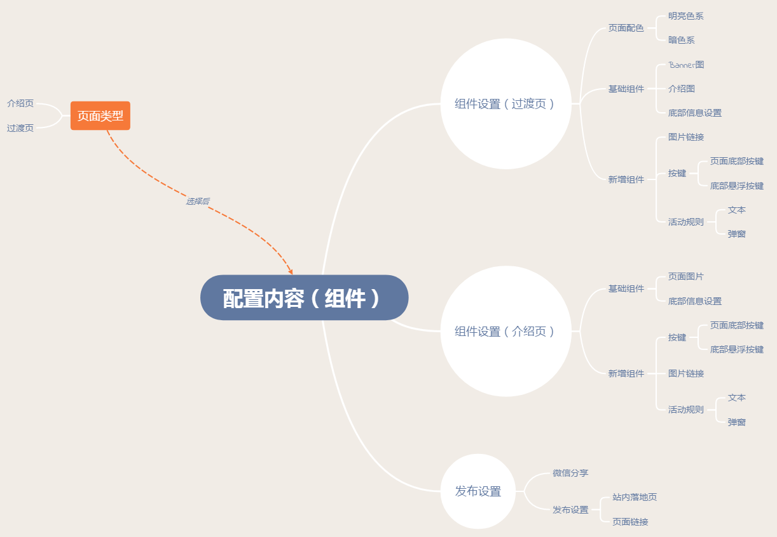

3.3.1 基础组件与固定组件

* 展示条件：根据页面类型展示。

3.3.1.1过渡页配置

|  |  |  |  |  |
| --- | --- | --- | --- | --- |
| 配置组件 | 基础组件 | Banner图 | 平台介绍图 | 底部信息 |
| 新增组件 | 图片+链接 | 按键 | 活动规则 |
| 固定组件 |  | 注册/登录模块 | 数据披露模块 | 新手标信息 |

①选择配色方案

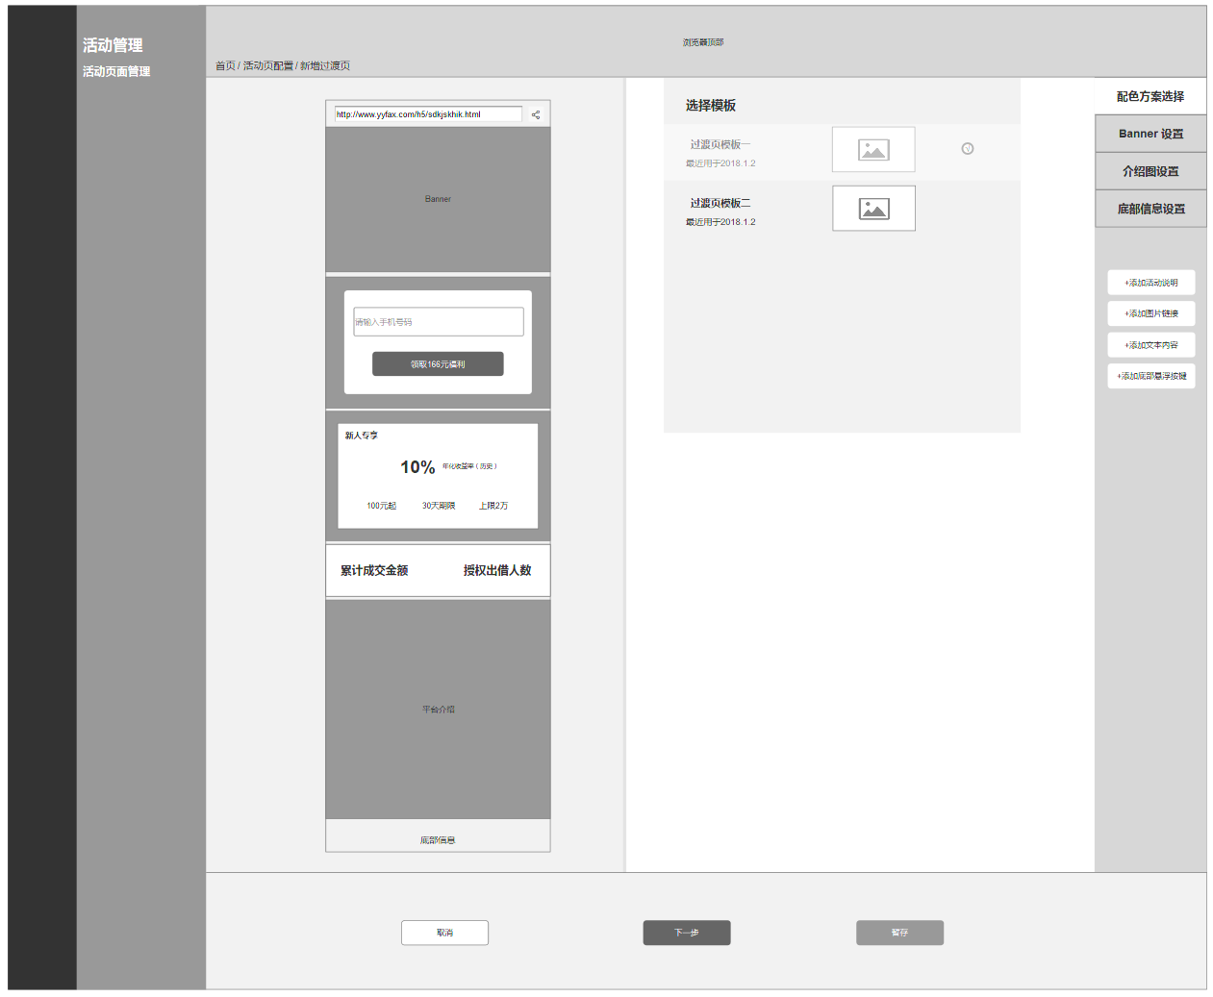（1）使用规则：进入“新增过渡页”页面，初始显示“配色方案选择”选项卡。配置区初始选择模板中的第一个；点击模板，预览图跟着改变。

（2）页面交互：点击配置区模板，被选择模板右侧显示标记。

（3）配色模板数量为两套，不需要后台上传模板。

②设置Banner

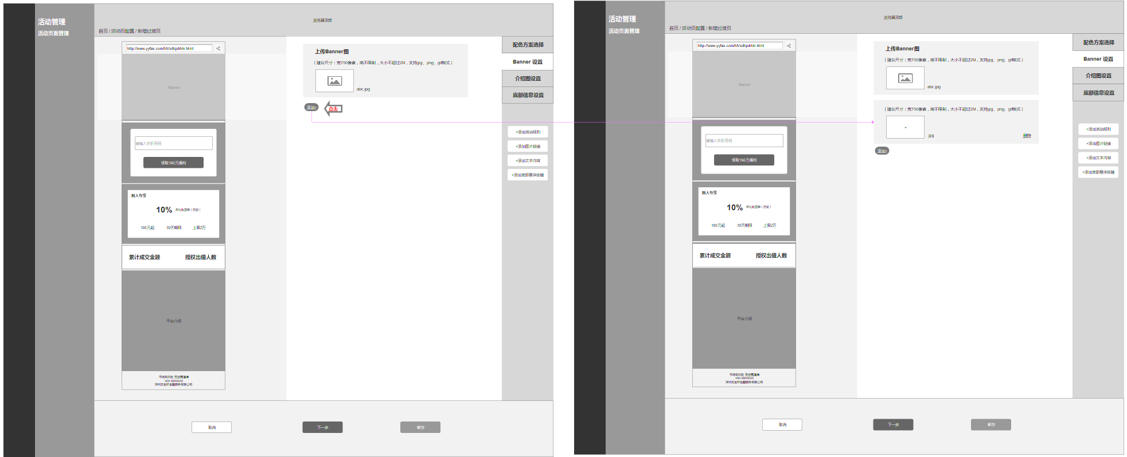

（1）使用规则：用户点击【Banner设置】，点击图片框上传图片，系统弹出操作系统的文件选择对话框，选择文件后，按键右侧显示文件名称。若没有上传图片则使用默认图片。

（2）交互规则：①用户点击【Banner设置】，预览区中标记处对相应模块（如上图）。②上传多张图：点击【添加】，下方增加banner设置的模块（如下图），预览区banner始终展示第一张。点击【删除】，新增的模块直接删除。③图片尺寸宽固定750像素，长（此处需要设计师定），用户上传图片超过此范围，预览展示时对超出部分剪切。④可支持jpg，png，gif格式。若上传格式错误，则文案提示：不支持格式。

③设置介绍图

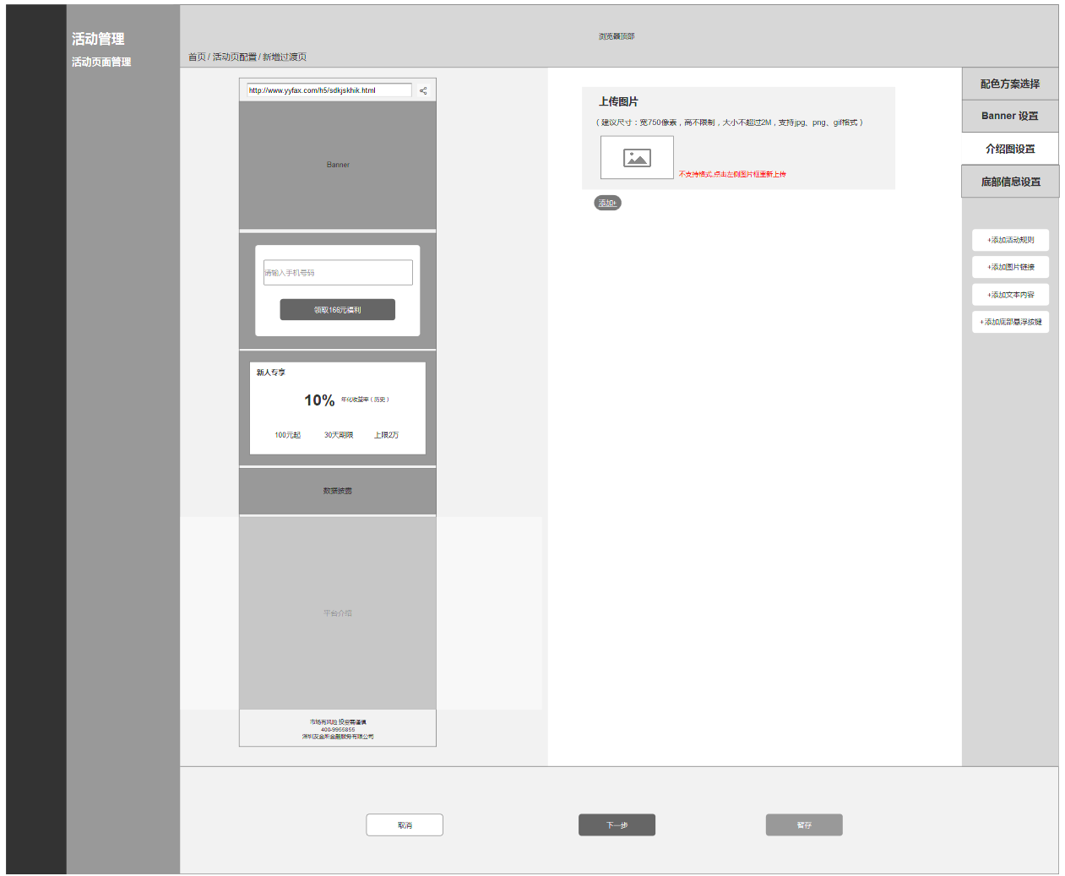

（1）使用规则：同上banner设置。

（2）交互规则：同上banner设置。

④设置底部信息

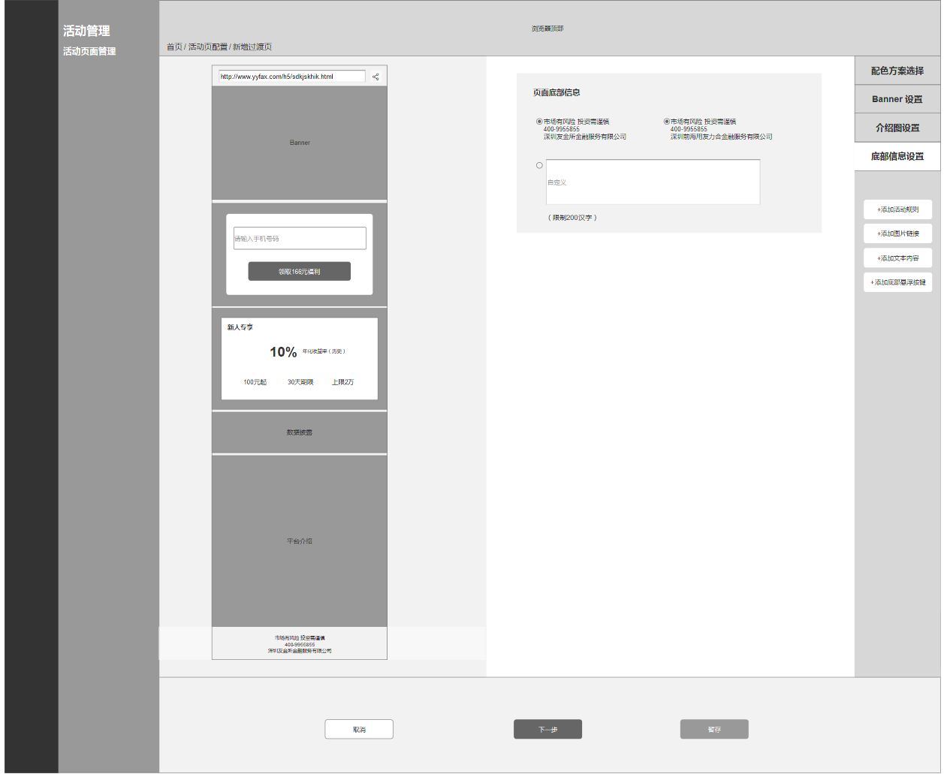

（1）使用规则：点击单选选项，两个固定内容及自定义内容，默认选择第一个。自定义内容文本输入限制200汉字。

(2) 交互规则：用户点击【底部信息设置】，预览区中标记处对相应模块（如上图）

⑤注册/登录模块

根据用户选择的配色模板展示样式，采用验短注册的方式。

⑥数据披露模块

根据用户选择的配色模板展示样式，数据包含：平台累计成交人数（万） 、平台累计成交额（亿元），拉取实时数据。

⑦新手标信息

根据用户选择的配色模板展示样式，数据包含：年化收益率（历史） 、期限、剩余金额、最低出借金额，拉取实时数据。

3.3.1.2介绍页+链接配置

|  |  |  |  |  |
| --- | --- | --- | --- | --- |
| 配置组件 | 基础组件 | 背景图片 | 底部信息 |  |
|  | 新增组件 | 按键 | 图片+链接 | 活动规则 |
| 固定组件 | （无） |  |  |  |

①选择配色方案

规则同上述“选择配色方案”规则。

②设置背景图片

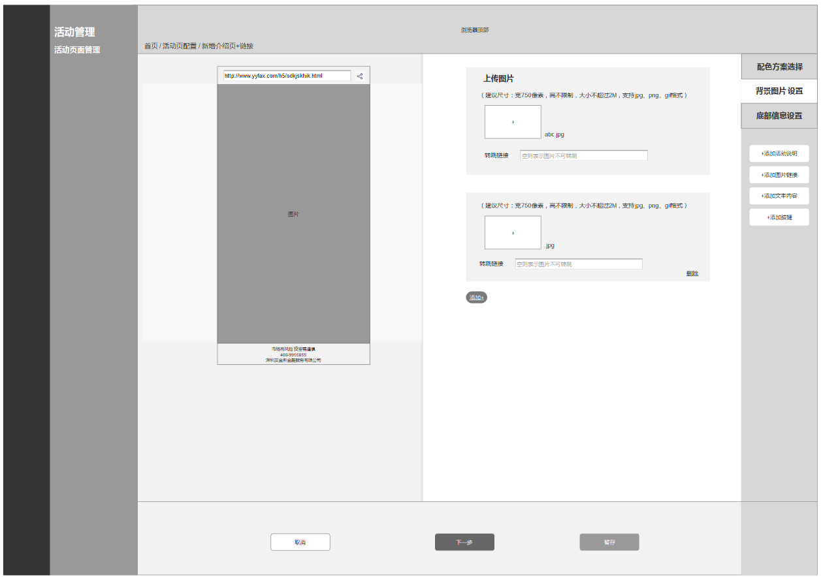

（1）使用规则：图片上传规则同banner设置。转跳链接：没有输入地址则背景图为静态图片；添加了链接地址则在前端页面点击图片可转跳至链接。

（2）交互规则：同上banner设置。

③设置底部信息

同上述④设置底部信息。

3.3.2新增组件

* 展示条件：所有页面都展示。

①活动规则

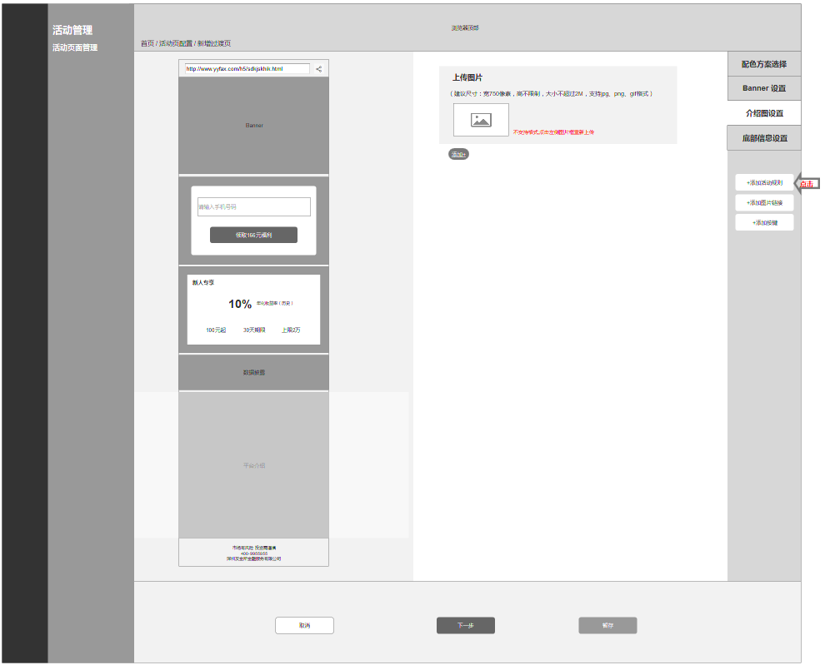 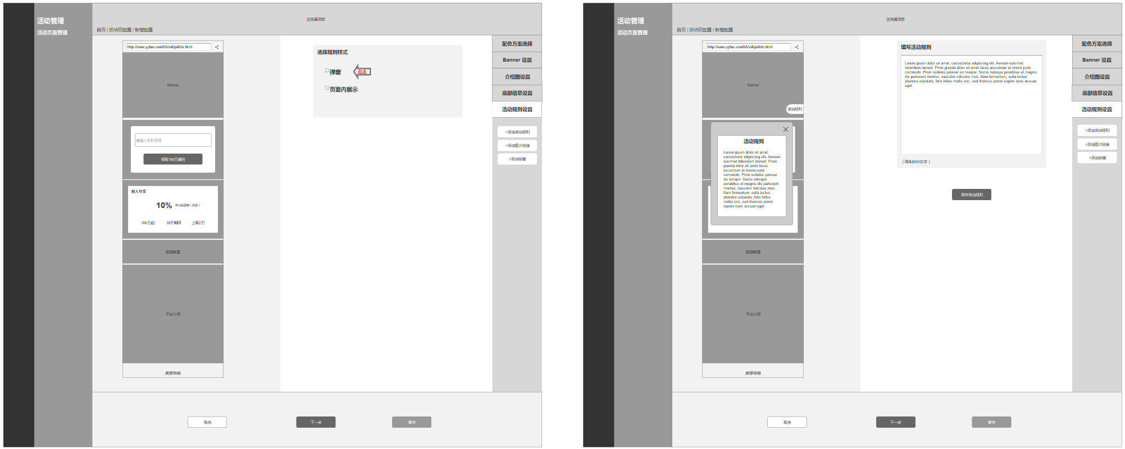

（1）使用规则：点击【添加活动规则】新增选项卡，选择规则样式（弹窗，在页面显示），输入文本内容。

（2）交互规则：操作如上图。在选择规则样式后，新增组件在预览区域显示。在文本输入框输入内容后，点击【保存活动规则】，预览区显示文本内容。

②图片+链接

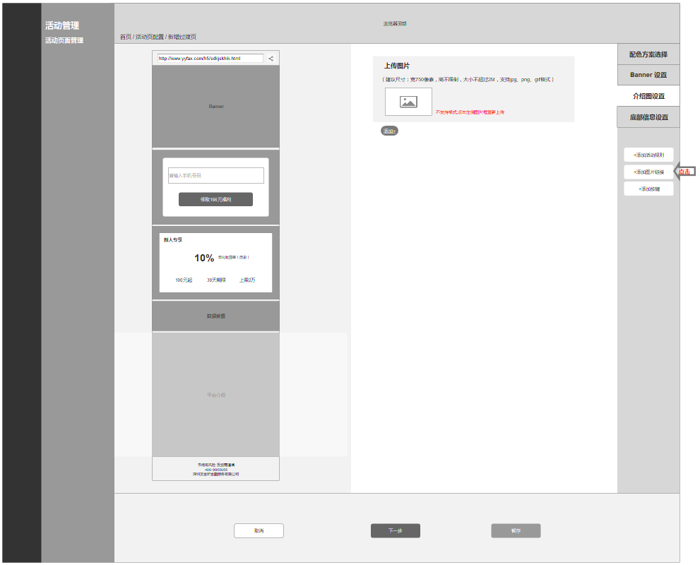 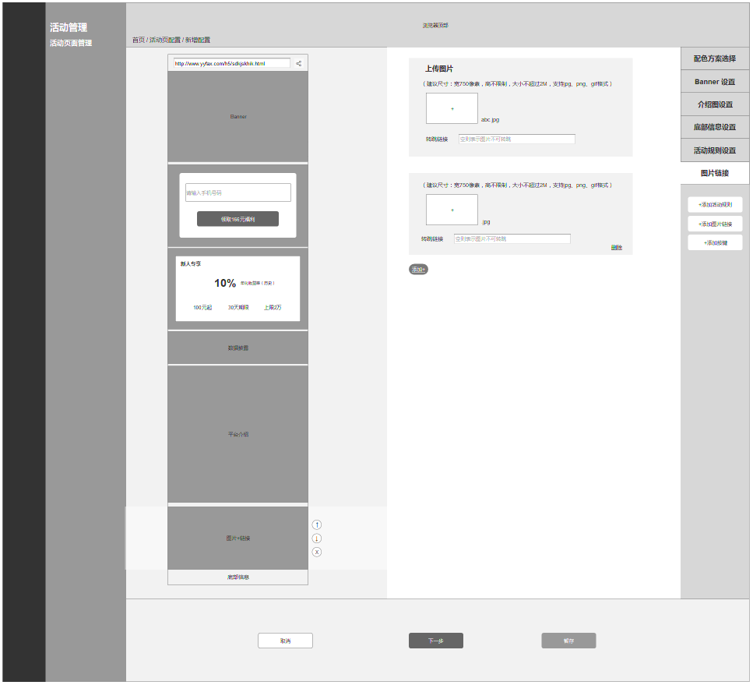

（1）使用规则：点击【添加图片+链接】新增选项卡，上传图片（上传规则同设置背景图片）。添加图片的规则同设置背景图。

（2）交互规则：操作如上图。点击新增选项卡，新组件在预览页面下方新增。在预览区可上移/下移组件（组件在最底部，下移键不可操作但按键保留），点击【x】可删除组件，同时选项卡也删除。组件内添加多张图片的交互规则同设置背景图片。

③按键

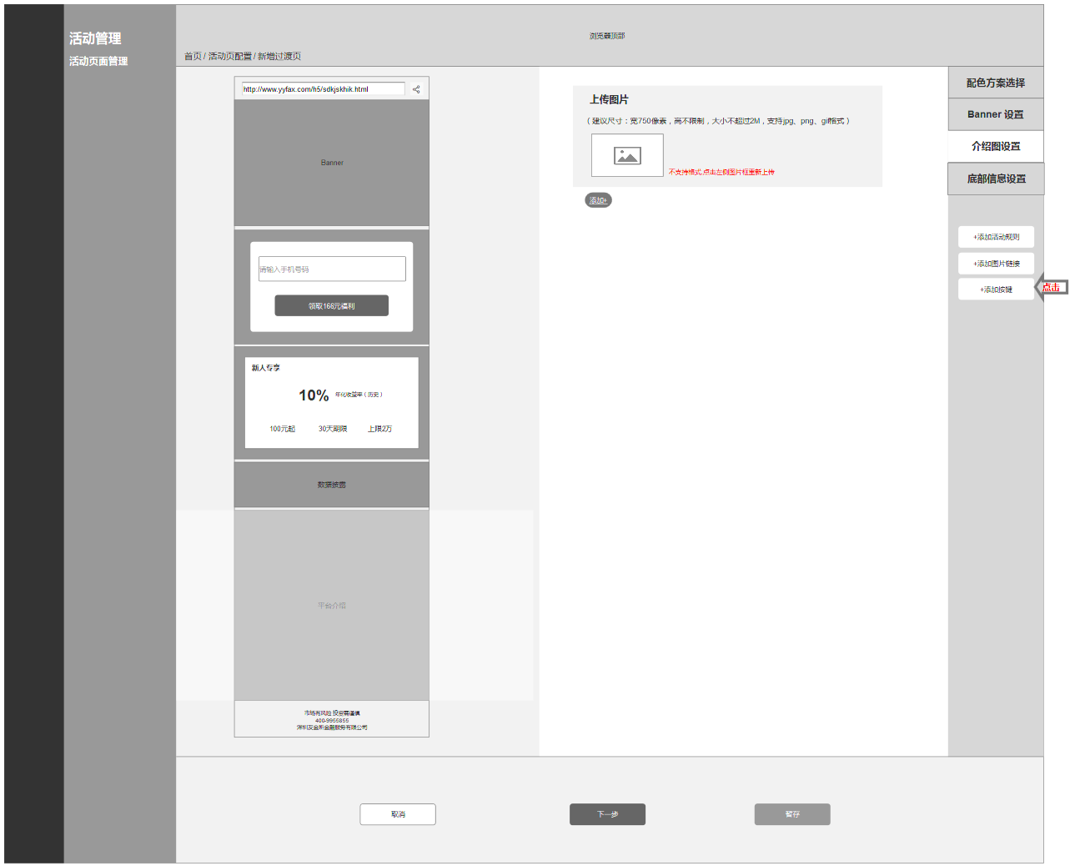 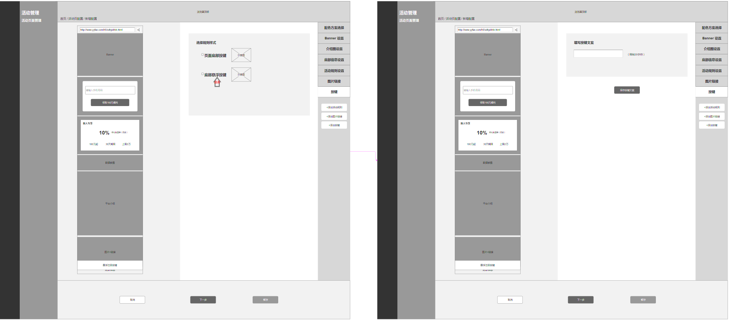

（1）使用规则：操作如上图。点击添加按键新增选项卡，选择规则样式（页面底部按键，底部悬浮按键），输入按键文案。

（2）交互规则：操作如上图。在选择规则样式后，新增组件在预览区域显示。在文本输入框输入内容后，点击【保存按键文案】，预览区显示文本内容。

3.4填写发布信息

* 触发条件：点击上述页面【下一步】

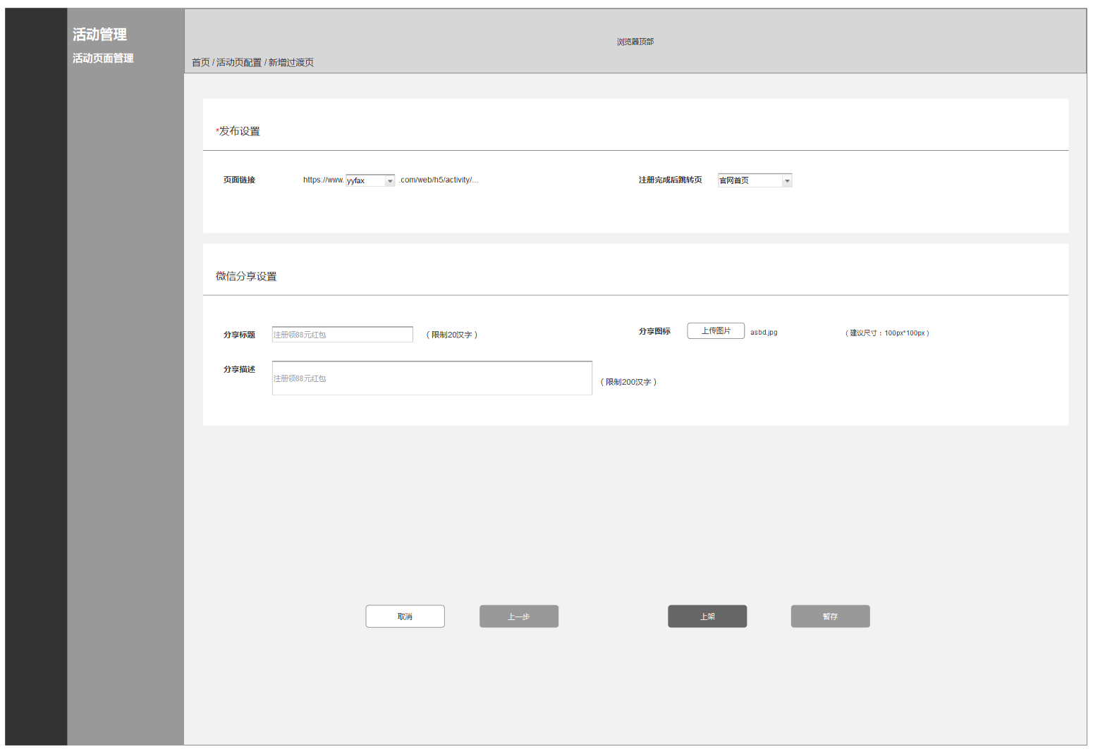

1）发布设置： ① 页面链接：点击弹出选择框（yyfax，yyfaxgroup），默认显示yyfax；

②注册完成后跳转页：点击弹出选择框（首页、红包列表、产品列表），默认显示首页；

2）微信分享设置（选填项），用户没有填写，则分享标题为活动名称，分享图标为默认图标（即现有logo），分享描述为默认描述。

① 分享标题：文本输入限制20汉字；

② 分享图标：上传规则同（7）；

③ 分享描述：文本输入限制200汉字。

3）【暂存】：无需校验必填项是否完整，用户点击则保存信息。

【上架】：点击，则活动页面发布成功。

【上一步】：点击返回上一页。

【取消】：取消返回上一级页面。

4. 配置后台——查看操作

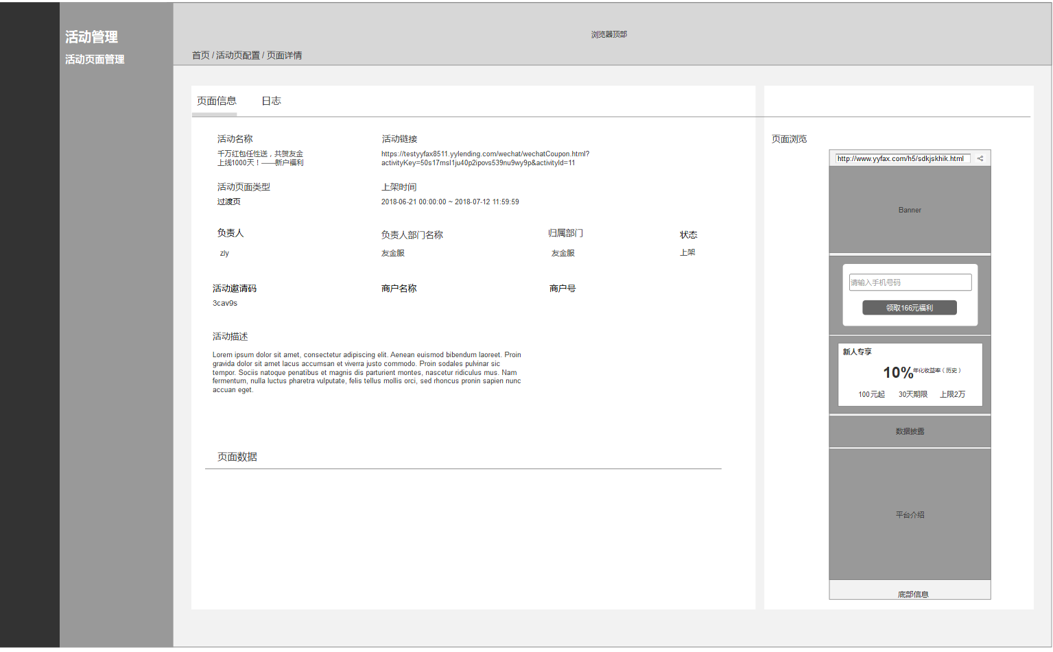

1）查看信息：活动名称、活动页面类型、活动链接、上架时间、负责人、负责人部门名称、归属部门、状态、活动描述、活动邀请码、商户名称、商户号(无数据则显示空状态)、页面；

2）日志模块同现有系统。

5. 配置后台——编辑操作

1）进入编辑页面，【编辑】页面同【新增】页面功能，保留已填内容；

2）其它功能与新增类似，不再赘述。